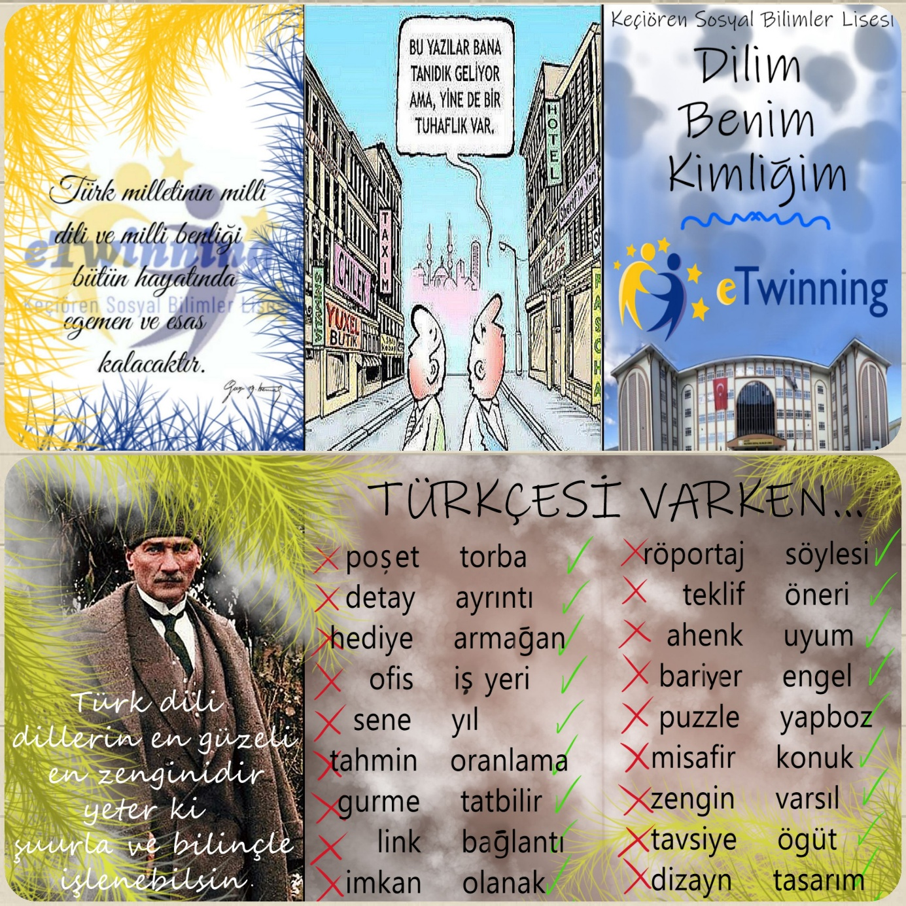

**Dilim Benim Kimliğim adlı Etwinning projemizin Mart ayı etkinlikleri kapsamında broşür çalışmaları tamamlanmıştır. Broşürümüz Covid19 salgını sebebiyle dijital ortamlarda dağıtılacaktır. Emeği geçen tüm öğrencilerimize teşekkür ederiz.**